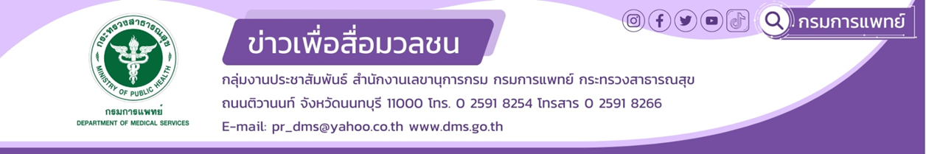

**แพทย์ผิวหนังเตือน กิ้งกือในช่วงหน้าฝนไม่กัดแต่มีพิษทำให้ผิวหนังไหม้**

สถาบันโรคผิวหนัง กรมการแพทย์ เตือนประชาชนในช่วงหน้าฝนให้ระมัดระวัง "กิ้งกือ" แม้จะไม่ใช่สัตว์อันตราย ไม่กัด แต่มีพิษ ที่ส่งผลให้ผิวหนังระคายเคืองได้

**นายแพทย์ไพโรจน์ สุรัตนวนิช รองอธิบดีกรมการแพทย์** กล่าวว่า ในช่วงฤดูฝน เป็นช่วงที่อาจจะพบกิ้งกือได้บ่อยๆ ในบ้าน หรือสวนสาธารณะต่างๆ ขอให้ประชาชนระมัดระวังและหลีกเลี่ยงการสัมผัสกับกิ้งกือโดยตรง ถึงแม้กิ้งกือไม่ใช่สัตว์อันตราย ไม่กัด แต่ถ้าสัมผัสถูกตัว อาจจะสัมผัสสารพิษของกิ้งกือซึ่งจะถูกปล่อยออกมาจากบริเวณข้างลำตัว สารพิษเหล่านี้จะมีฤทธิ์ฆ่าสัตว์เล็ก ๆ ประเภทมด หรือแมลง เท่านั้น แต่อาจจะส่งผลกระทบต่อผิวหนังของมนุษย์ได้เมื่อสัมผัสโดยตรง

**นายแพทย์สกานต์ บุนนาค ผู้อำนวยการสถาบันโรคผิวหนัง กรมการแพทย์** กล่าวเพิ่มเติมว่า สารพิษของกิ้งกือมีลักษณะเป็นของเหลวใสไม่มีสี ประกอบด้วยสารกลุ่มไฮโดนเจน ไซยาไนด์ (Hydrogen cyanide) ฟีนอล (Phenol) กลุ่มเบนโซควิโนน และไฮโดรควิโนน (Benzoquinones/hydroquinones) ซึ่งมีฤทธิ์ทำให้ผิวหนังมีแผลไหม้ได้ และบางรายอาจจะมีอาการปวด รวมทั้งการระคายเคืองของผิวหนังร่วมด้วย ทั้งนี้ หากถูกพิษของกิ้งกือให้ล้างออกด้วยน้ำสบู่และน้ำสะอาดโดยทันที สามารถทายาแก้อักเสบ และให้การรักษาได้ตามอาการ โดยทั่วไปอาการมักจะหายภายใน 1 สัปดาห์ หากมีอาการรุนแรงให้รีบมาพบแพทย์ผู้เชี่ยวชาญโดยทันที

*****************************************

#กรมการแพทย์ #สถาบันโรคผิวหนัง #พิษกิ้งกือ #กิ้งกือไม่กัดแต่มีพิษทำให้ผิวหนังไหม้

-ขอขอบคุณ-

10 มิถุนายน 2566